**פרויקט 30% לבגרות במדעי המחשב – עידו גוטמן**

1 יח"ל מבוא לתכנות בסביבת אינטרנט

**Useful website**

**A study environment for all your needs**

**מגמת :** הנדסת תוכנה**.**

**בית הספר:** הכפר הירוק הכפר הירוק על שם לוי אשכולודוד בן גוריון.

**סמל בית הספר :**

**שם התלמיד/ה:** עידו גוטמן.

**ת"ז:** 329200216.

**שנה:** תשפ"ב 2022**.**

**מורה:** נועם שמש.

**תוכן עניינים:**

עמוד שער.....................................................................................1

תוכן עניינים.....................................................................................2

מבוא...............................................................................................4

**תיאור האתר**

הישויות אשר קיימות באתר.................................................................5

פונקציות האתר.................................................................................5

עמודי האתר והסברים כללים...............................................................5

תרשים צד שרת ולקוח.......................................................................6

טבלת עמודי האתר.............................................................................6

מפת האתר.......................................................................................9

בסיס הנתונים.................................................................................10

**בדיקות תקינות**

בדיקות תקינות קלט (JavaScript) ....................................................10

בדיקות תקינות קלט (#Back-End C) ...............................................11

**קוד מקור**

עמוד בית- HomePage...................................................................13

עמוד מוזיקה ללמידה - MusicForLearning......................................15

עמוד ההפסקה - TakeABreak...............................................16

עמוד כניסה עם משתמש קיים- SignIn......................................17

עמוד כניסה עם משתמש קיים - (Back-End C#) SignIn.........18

עמוד הרשמה / יצירת משתמש חדש - SignUp.........................19

עמוד הרשמה / יצירת משתמש חדש - (Back-End C#) SignUp............................................................................24

עמוד אדמין- AdminPage...................................................25

עמוד אדמין- (Back-End C#) AdminPage..........................26

עמוד מאסטר - MasterPage................................................27

עמוד מאסטר – MasterPage (Back-End)............................28

עמוד סטייל – StyleSheet...................................................29

**תמונות מהאתר**

עמוד בית- HomePage.......................................................30

עמוד מוזיקה ללמידה - MusicForLearning...........................31

עמוד ההפסקה - TakeABreak.............................................32

עמוד כניסה עם משתמש קיים- SignIn....................................33

עמוד הרשמה / יצירת משתמש חדש - SignUp.........................34

עמוד אדמין- AdminPage...................................................35

1. מבוא:

***הנושא הנבחר, מטרת האתר וקהל היעד שלו:***

. Useful Website האתר שלי-

הוא אתר למידה מקוונת שמטרתו היא להקל על הלומדים בו ולסייע ליצור למידה שופעת בתחומי עניין שונים של הלומדים. הלומדים באתר בוחרים את הקורס שיצרו ללמוד מהרשימה, וכאשר יתחילו ללמוד האתר יספק נוחות רבה ושירות כך שיצליחו ללמוד בצורה הטובה ביותר. האתר מציע Playlist-ים רבים של שירה, מוזיקה מרגיעה המותאמת ללמידה וז'אנרים מיוחדים על מנת ליצור את החוויה המושלמת בשביל הלומד. בנוסף לכך כחלק מפיצ'רים באתר ישנו שעון סטופר דיגיטלי שמטרתו היא להזכיר ללומד לקחת הפסקה כל פרק זמן קבוע על מנת להתרענן לשפר את רצון הלומד לחזור להתמיד.

קהל היעד של האתר מכוון לכל תלמיד חטיבה ומעלה שרוצה להשתפר בנושא מסוים או ללמוד נושא חדש ומעניין. רובם של הנושאים באתר נלמדים בשפה האנגלית ומכוונים לקהל יעד הדובר את השפה/ מבין את השפה מספיק על מנת לקרוא טקסטים אקדמיים.

2. תיאור האתר:

***הישויות אשר קיימות באתר:***

אורח/משתמש רשום: יכול להיכנס לכל עמודי האתר מלבד עמוד הAdmin- שמציג את רשימת החברים הרשומים לאתר, פרטים עליהם והסיסמאות שלהם.

אדמין-מנהל אחראי: יכול להיכנס לכל עמודי האתר, ובנוסף אל עמוד הAdmin-ים.

***פונקציות האתר:***

**רישום:** ניתן להירשם לאתר כאורח, משתמש רשום או בתור אדמין. כאשר כל הפרטים שהוכנסו נבדקו כתקינים ההרשמה תתבצע בהצלחה ואתה תהיה מחובר לעמוד שנרשמת אליו.

על מנת להירשם כאדמין על המשתמש להזין את הסיסמה המיוחדת הידועה אך ורק לאדמינים (בתיבת הטקסט המיועדת לכך – משתמשים רגילים לא מזינים שם דבר ואם משתמש הזין סיסמה לא נכונה בתיבת טקסט זו תשלח אליו הודעה שאומרת לו שטעה. המערכת לא תשמור אותו בתור משתמש חדש עד שיזין סיסמה נכונה או ישאיר את התיבה ריקה.) ושמורה בBack-end של האתר למניעת חשיפת הסיסמה למשתמשים.

**התחברות:** ניתן להתחבר לתוך כל משתמש שקיים בData base בתנאי ששם המשתמש והסיסמה שהזנת נכונים. בעת ההתחברות המשתמש יראה הודעה בכל עמוד המודיעה לו כי התחבר בצורה תיקנה ותכתוב לו "good luck with your studies Hello user : <username>" (בתוך username יראה את שם המשתמש שלו שהתחבר איתו). בעת התחברות של admin האדמין יראה הודעה כזו "Hello admin : <username>" בכל עמוד באתר המודיעה לו כי התחבר כראוי כמשתמש אדמין.

**התנתקות:** פעולת ההתנתקות פועלת רק למשתמשים המחוברים לאתר**,** אדמינים או משתמשים רגילים. בעת ההתנתקות המשתמש יפסיק לראות את ההודעת התחברותו לאתר בכל העמודים ויופנה לאתר ההתחברות על מנת שיתחבר, אם ירצה מחדש.

***עמודי האתר והסברים כללים:***

**מערכת הפעלה:** Windows 10.

**תוכנת שרת:** Visual studio 2019.

**דפדפן:** Google Chrome**.**

**שפות תכנות:** JavaScript, HTML, CSS, SQL, C#.

**מסד נתונים: Data base.**

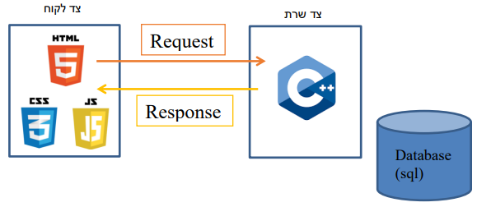 ***תרשים צד שרת ולקוח:***

***טבלת עמודי האתר:***

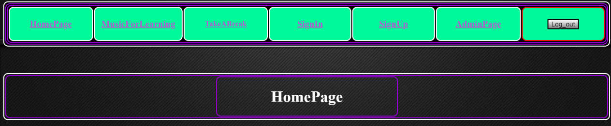

|  |  |  |  |
| --- | --- | --- | --- |
| שם העמוד: | שם העמוד באתר: | מטרה: | תיאור: |
| HomePage.aspx | **HomePage** | הצגת האתר בכלליות  למבקרים חדשים, הצגת הקורסים והפנייה אליהם. | דף זה פתוח לכל מבקרי האתר. כמו בשאר העמודים, מוצג בו סרגל הכלים המפנה לכל עמוד באתר. יש בו הסבר קצר על האתר, קישורים לקורסים הניתנים ללמוד בו ושמות הקורסים ביחד עם תמונה שמציגה אותם |
| WebForm2.aspx | **MusicForLearning** | הפניית משתמשי האתר למבחר רחב של שירים בז'אנרים שונים המותאמים ללמידה. | דף זה פתוח לכל מבקרי האתר. מוצג בו סרגל הכלים המפנה אל העמודים האחרים.  בנוסף לכך יש שם מבחר רחב של פליליסטים לשמוע בזמן הלמידה.  מוזיקה קלאסית בדגש על פסנתר, שירים מצחיקים ורגועים, מוזיקת רוק ומוזיקה שהיא עברית בלבד, מוזיקה קלאסית מתקופת הבארוק, ומוזיקת Free style. |
| WebForm3.aspx | **TakeABreak** | עמוד המזכיר למשתמשי האתר לקחת הפסקה כל תקופת זמן מסוימת. המטרה היא לעודד את המשתמשים לקחת הפסקות ובכך לגרום למשתמש לרצות להתמיד יותר ולא להיות Burnt out. | דף זה פתוח לכל מבקרי האתר. מוצג בו סרגל הכלים המפנה אל העמודים האחרים.  יש בו שעון סטופר שניתן לכוונו לכל כמות זמן שתרצו ולהפעילו למקרה שתרצו לקחת הפסקה.  בנוסף יש בו קישור לאתר אחר עם שעון טיימר, סטופר, שעון מעורר ועוד... לעזרה ללמידה. |
| WebForm4.aspx | **SignIn** | דף בו אשר משתמשים שרשומים לאתר יכולים להתחבר לעמודם. | בדף זה המשתמש נדרש להכניס את שם המשתמש והסיסמה של העמוד הקיים שברשותו, ובכך יוכל להתחבר. אם הפרטים אשר הוכנסו תואמים למשתמש שקיים ב Data base המשתמש יתחבר אליו. |
| WebForm5.aspx | **SignUp** | מקום בו ניתן ליצור משתמש חדש לאתר. | בדף זה המבקרים נדרשים למלא מספר סעיפים הכוללים את שמם, גילם, בחירת שם משתמש, מהי ארצם וכו׳... לאחר מכן, בתנאי שכל הפריטים תקינים וששם המשתמש אינו תפוס על ידי על ידי משתמש אחר הם מצטרפים לטבלת הרשומים המופיעה בעמוד האדמין וב- Back-end. המשתמש יכול להירשם באדמין בתנאי שהוא מזין בתיבת טקסט המותאמת לכך את סיסמת האדמינים- 109876543210. אם משתמש משאיר שם ריק את התיבה המשתמש ירשם כ-user רגיל ואם הוא מכניס סיסמה לא נכונה לשם תופיע הודעת שגיאה שאומרת לו שטעה בסיסמה ולכן לא נרשם לאתר, על מנת להירשם יהיה עליו או להכניס את הסיסמה הנכונה או להשאיר את תיבת הטקסט ריקה. |
| WebForm7.aspx | **AdminPage** | עמוד הכולל טבלת רשומים של האתר.  ואפשרות לאדמינים למחוק משתמש קיים.  המטרה היא לתת לאדמינים גישה נוחה יותר לניהול האתר והמשתמשים בו. | עמוד זה פתוח ל-Admins בלבד. בעמוד זה מופיעה טבלה של רשומים של האתר והאופציה למחיקת פרטי משתמש בלחיצת כפתור.  בנוסף לכך כמו כל עמוד באתר מופיע סרגל הכלים המפנה לעמודים שונים באתר. |

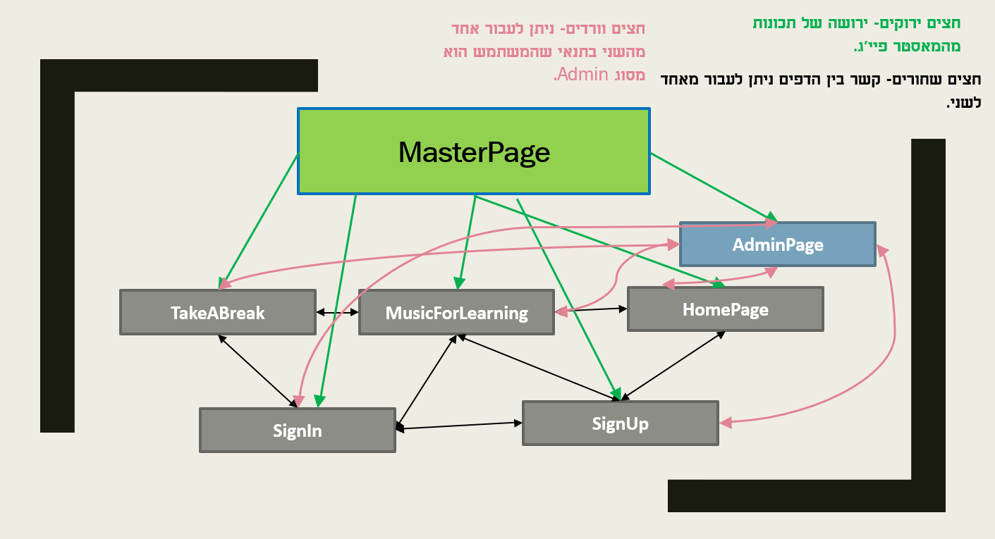***מפת האתר:***

3.בסיס הנתונים:

***טבלאות הנתונים:***

***שם מאגר הנתונים- myfirstdb.mdf***

***טבלת המשתמשים- users:***

***מכילה:***

*first_name- שם פרטי של המשתמש.*

*last_name- שם משפחה פרטי של המשתמש.*

*birth_date- תאריך לידה של המשתמש.*

*gender- זוויג המשתמש (זכר, נקבה, אחר, מעדיף לא לציין).*

*user_name- שם המשתמש.*

*password – סיסמה.*

*email- כתובת הדואל של המשתמש.*

*telephone- מספר הטלפון של המשתמש.*

*isAdmin- מציין אם המשתמש הוא אדמין או לא (1 אומר שהוא אדמין, 0 זה לא אדמין).*

4. בדיקות תקינות:

***בדיקות תקינות קלט (JavaScript):***

***תקינות ל- first name, last name, username***

***בדיקת אורך:***

בודק שהשם לא ארוך מדי או קצר מידי. ארוך מ- 15 אותיות או קצר מ3 אותיות.

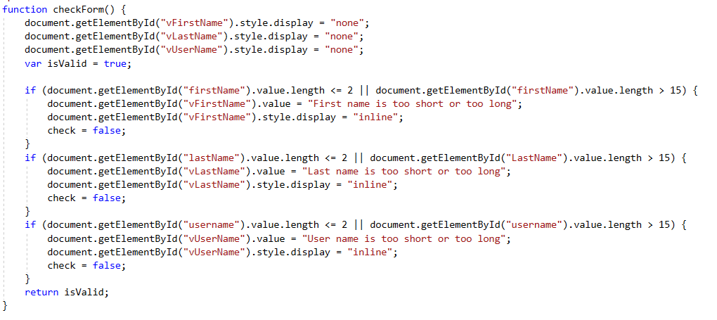אם השם אכן קצר או ארוך מידי כותב הודעה "Last name is too short or too long".

*בנוסף לכך יש את הבדיקה שמחייבת שיהיה קיים @ באימייל (html tag מסוים שעושה את זה).*

*בנוסף בדיקה שהpassword שווה לconfirm password:*

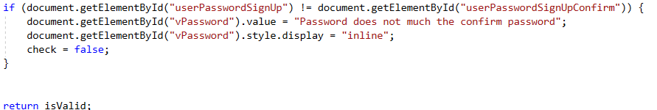

*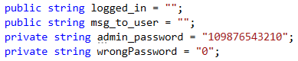****בדיקות תקינות קלט (Back-End C#):***

*יצירת משתמש Admin דרך ה- SignUp:*

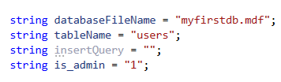

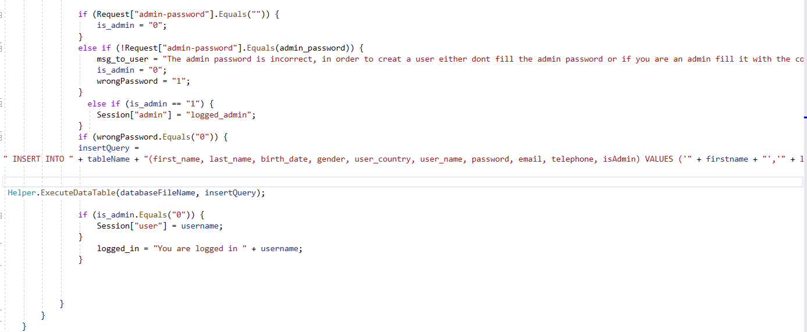

*על מנת ליצור משתמש אדמין המשתמש יכול להירשם באדמין בתנאי שהוא מזין בתיבת טקסט המותאמת לכך את סיסמת האדמינים- 109876543210. אם משתמש משאיר שם ריק את התיבה המשתמש ירשם כ-user רגיל ואם הוא מכניס סיסמה לא נכונה לשם תופיע הודעת שגיאה שאומרת לו שטעה בסיסמה ולכן לא נרשם לאתר, על מנת להירשם יהיה עליו או להכניס את הסיסמה הנכונה או להשאיר את תיבת הטקסט ריקה. ניתן לראות זאת בקוד. isAdmin מאותחל ל-1 משמע המשתמש הינו אדמין ולאחר מכן הקלט עובר מספר של בדיקות על מנת לוודא שהוא אכן אדמין. בדיקה ראשונה אם הpassword – שמקבלים מהמשתמש הינה ריקה משמע המשתמש נרשם לא כאדמין לכן isAdmin = 0.*

*בדיקה שנייה אם המשתמש הזין סיסמה שגוייה מהadmin_password- המשתמש יקבל הודעת שגיאה ופרטיו לא יוזנו בתור משתמש חדש.*

*בדיקה שלישית, אם עבר את 2 הבדיקות הרי הוא אדמין ולכן Session admin = logged_in_admin. Session["admin"] != null.*

5.קוד מקור:

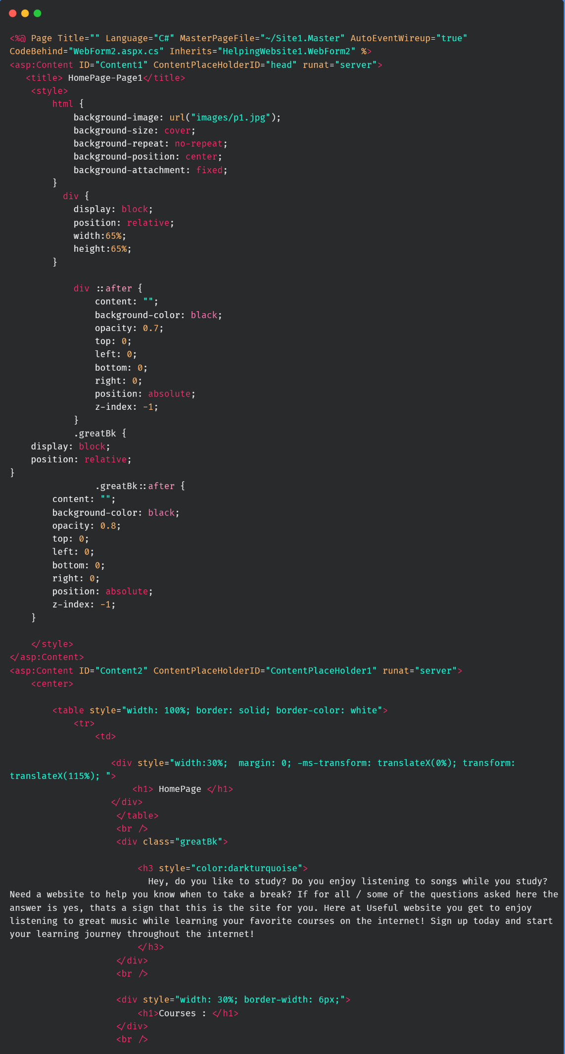***עמוד בית- HomePage:***

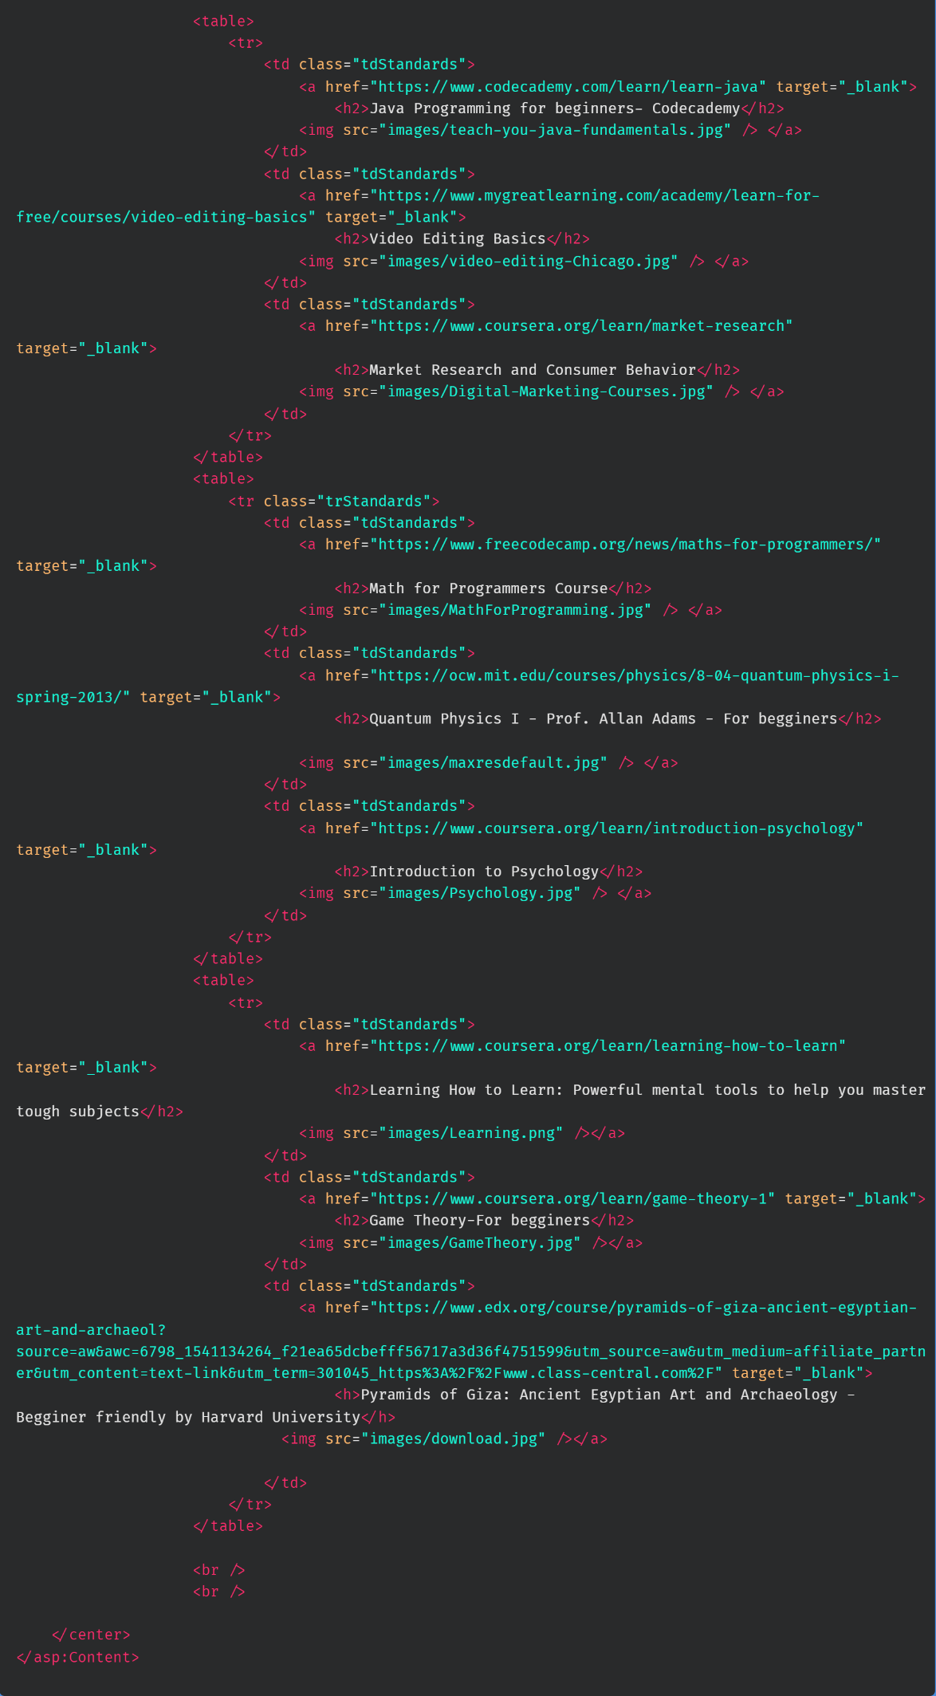

***עמוד מוזיקה ללמידה - :MusicForLearning***

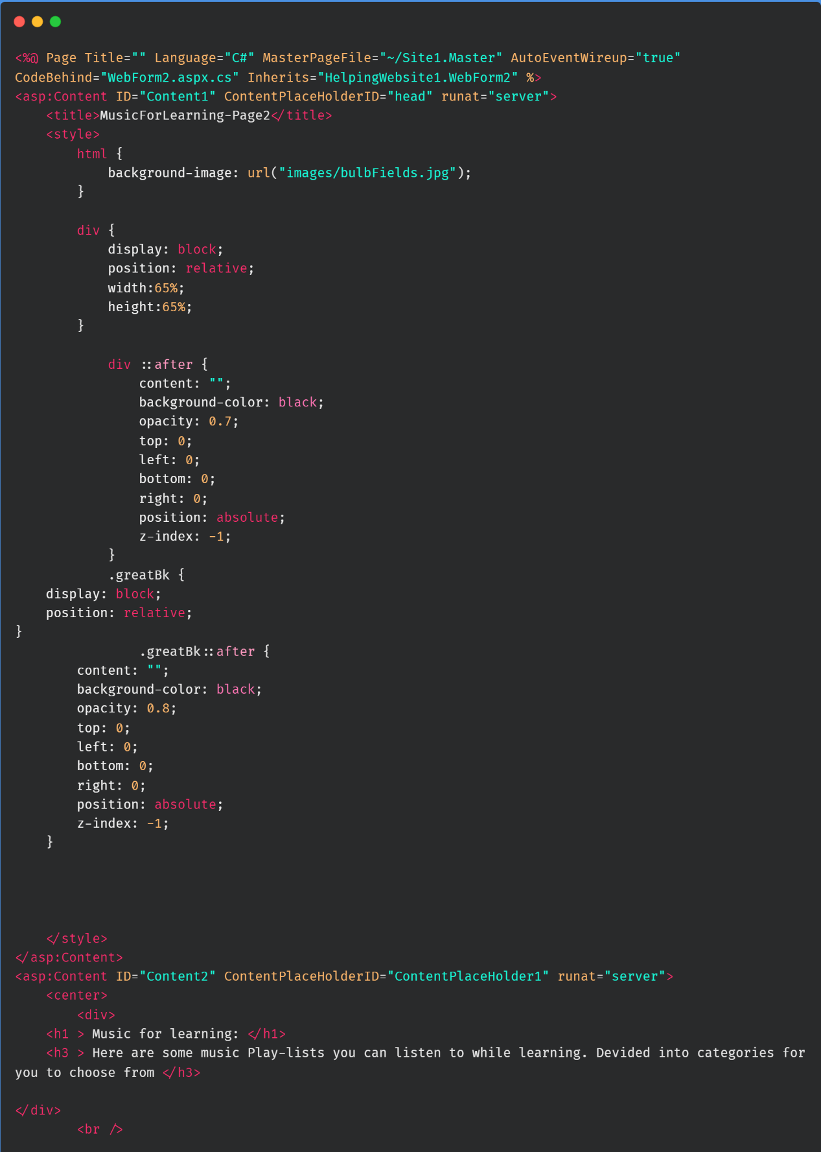

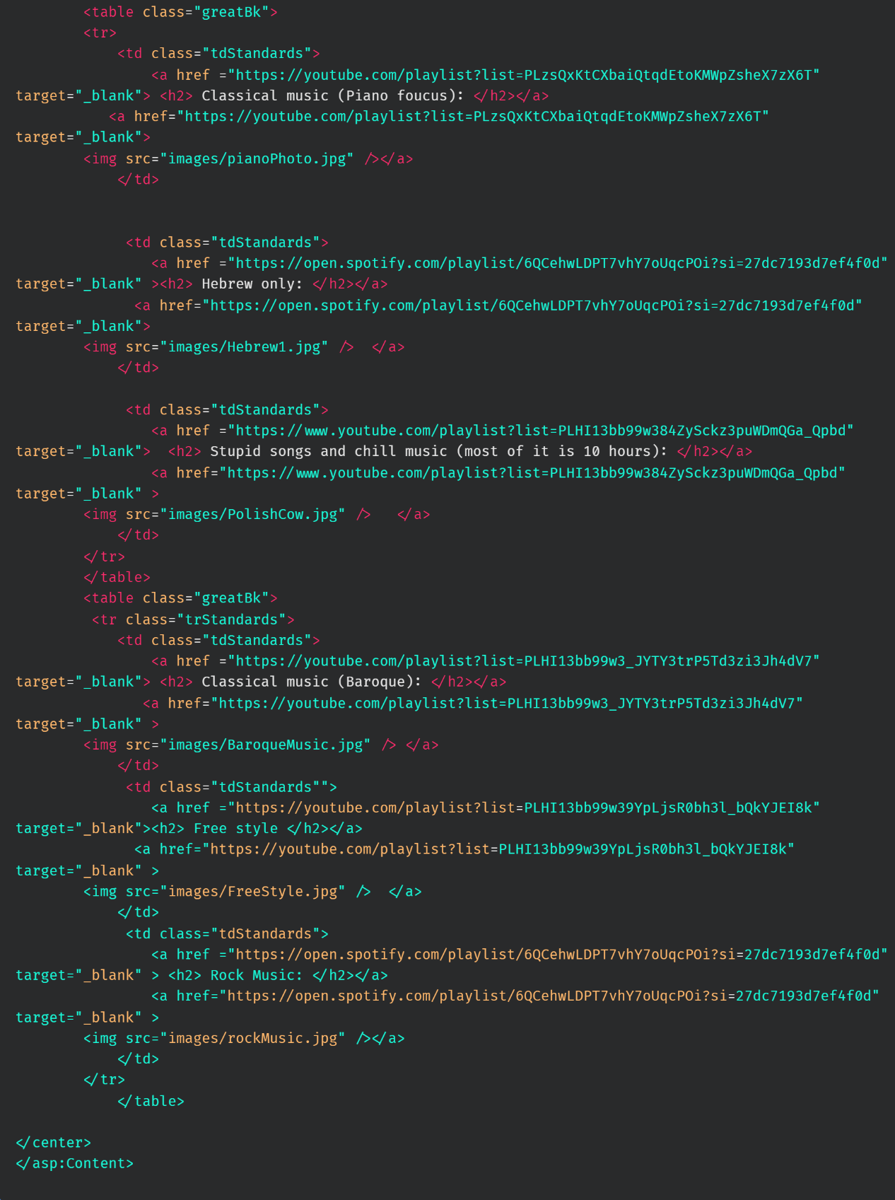

***עמוד ההפסקה - :TakeABreak***

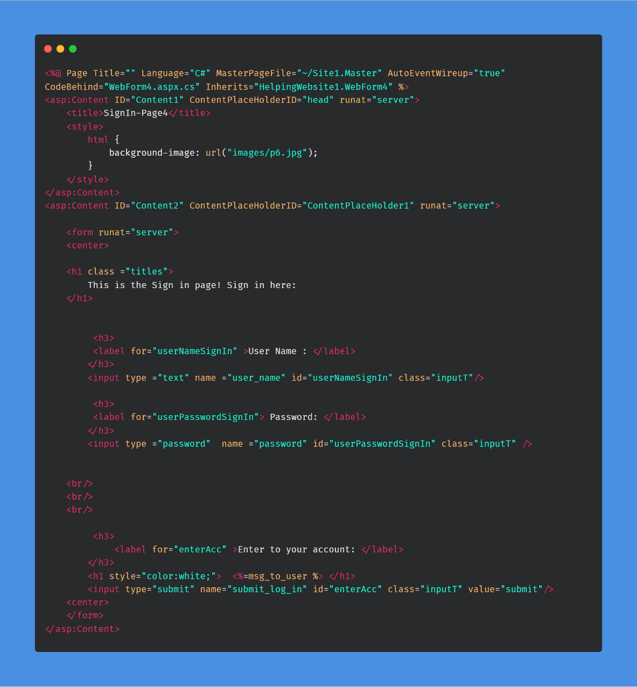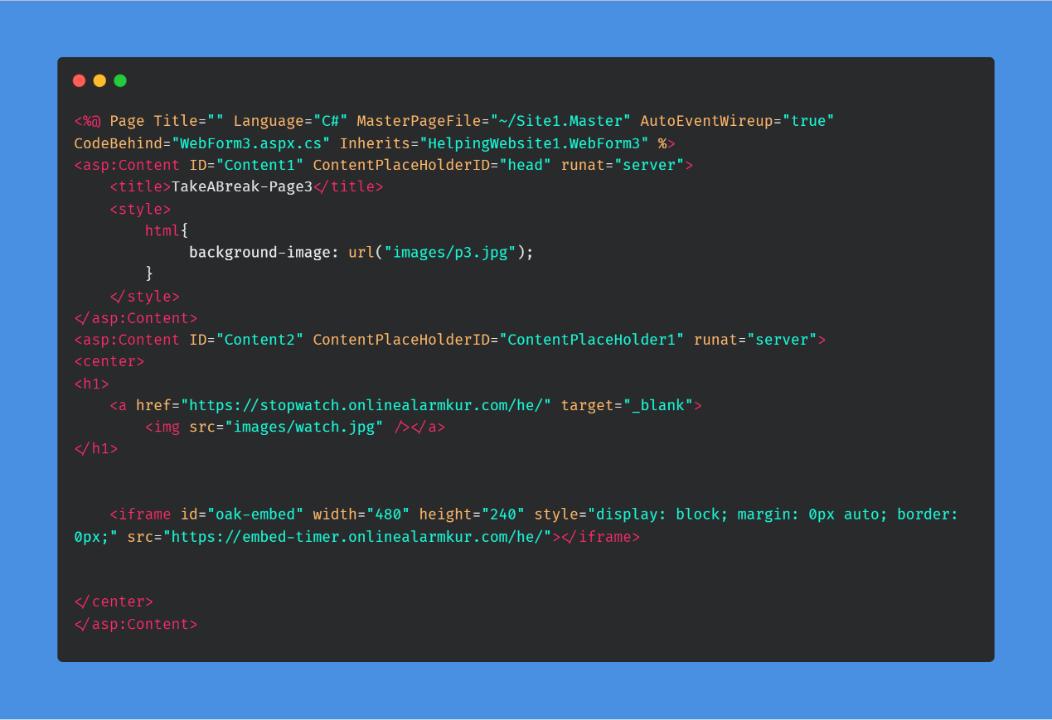***עמוד כניסה עם משתמש קיים - :SignIn***

***עמוד כניסה עם משתמש קיים - :(Back-End C#) SignIn***

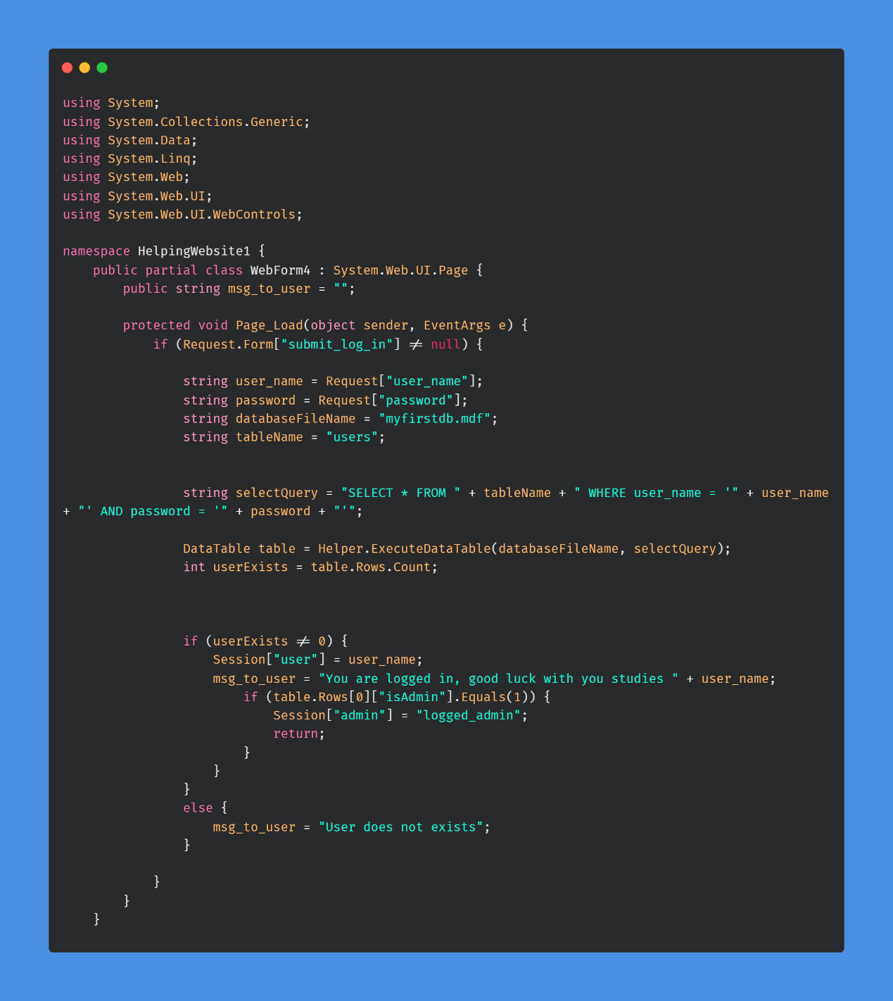

*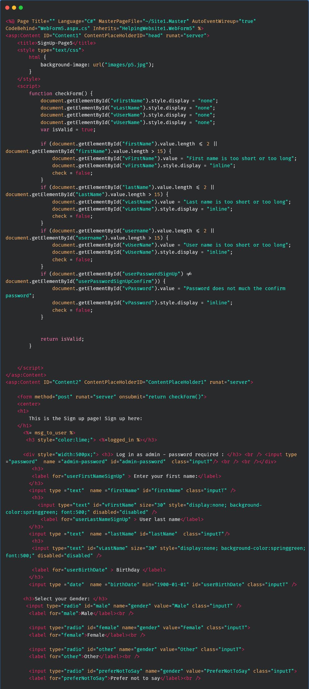****עמוד הרשמה / יצירת משתמש חדש - :SignUp***

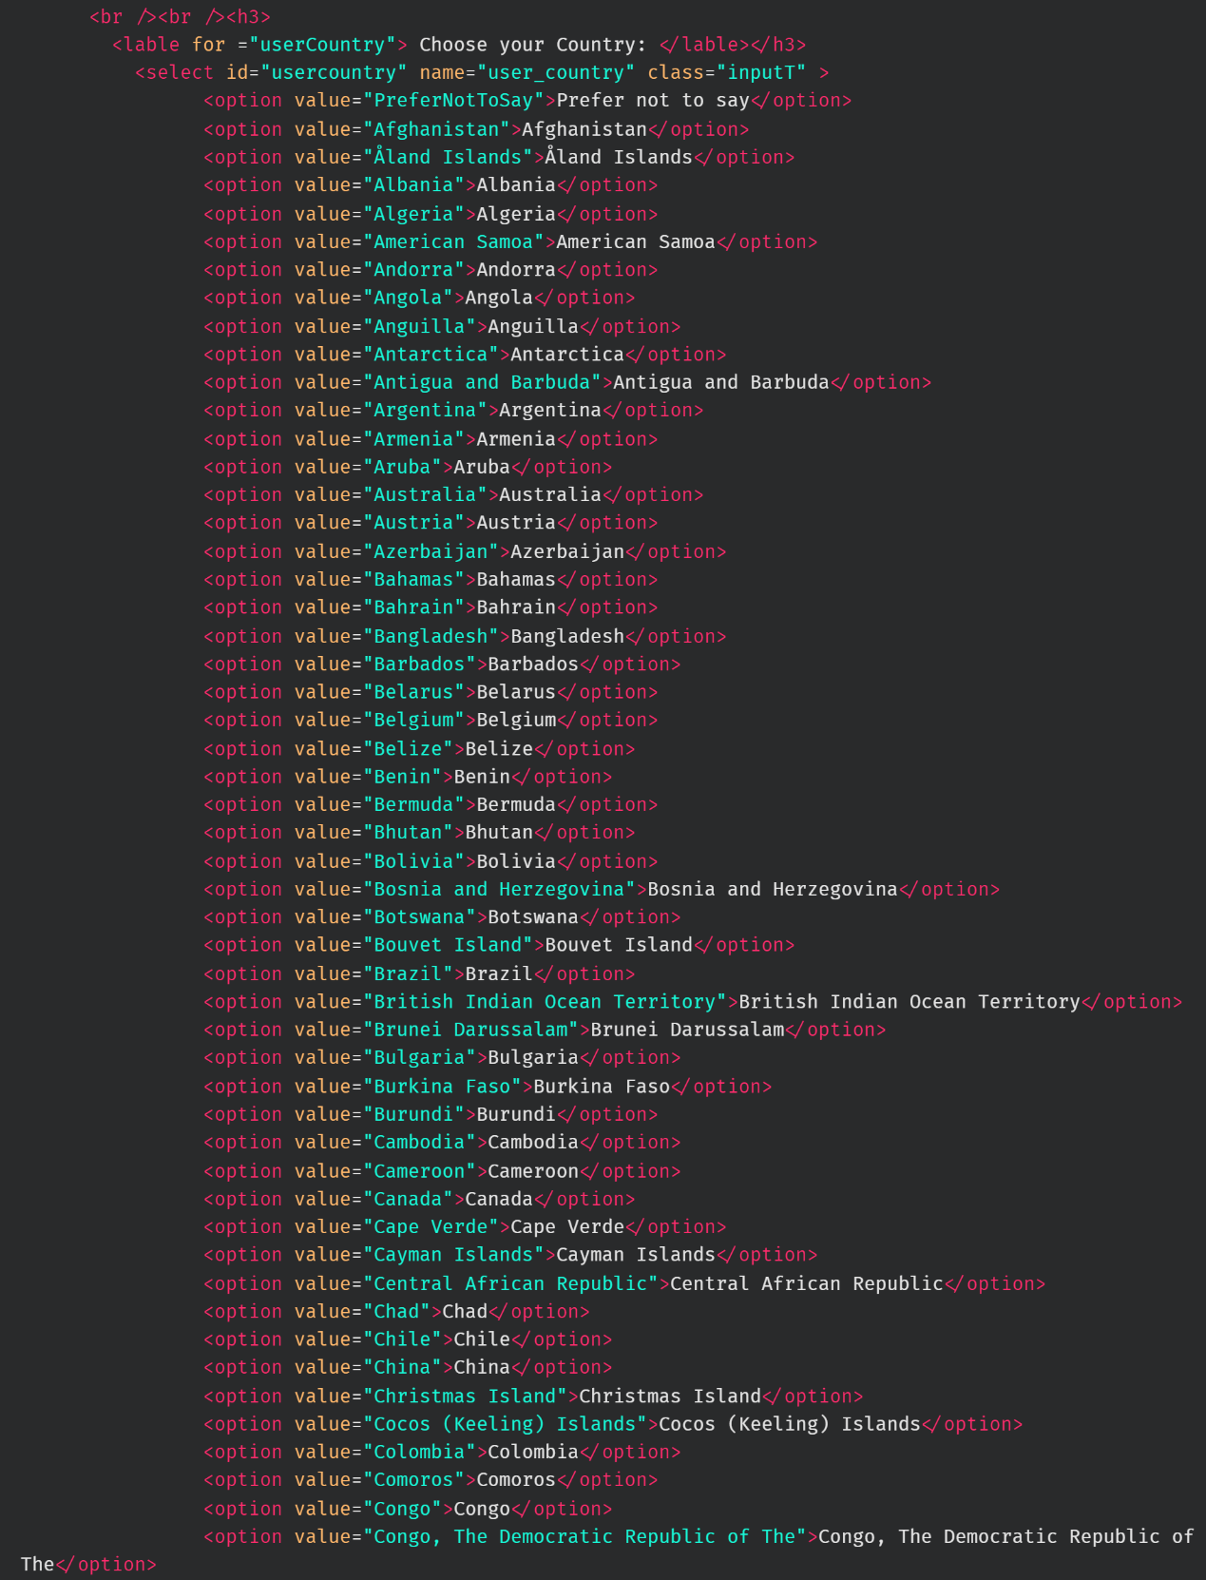

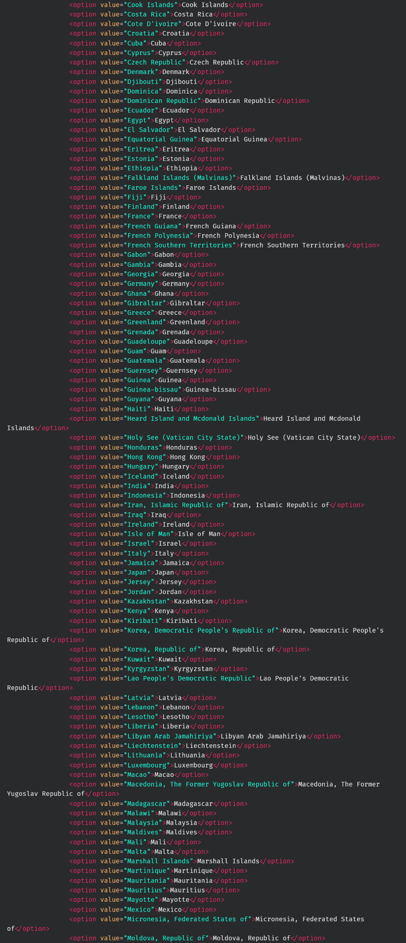

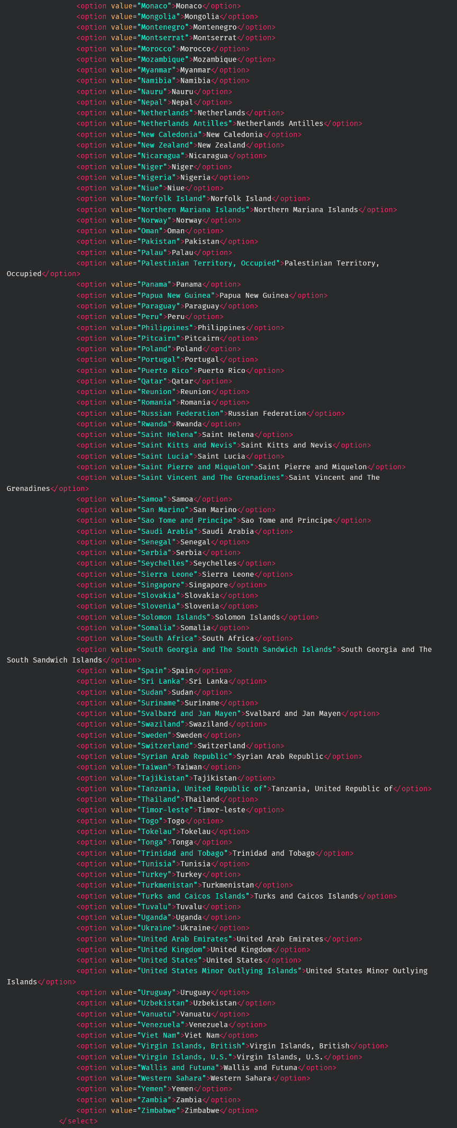

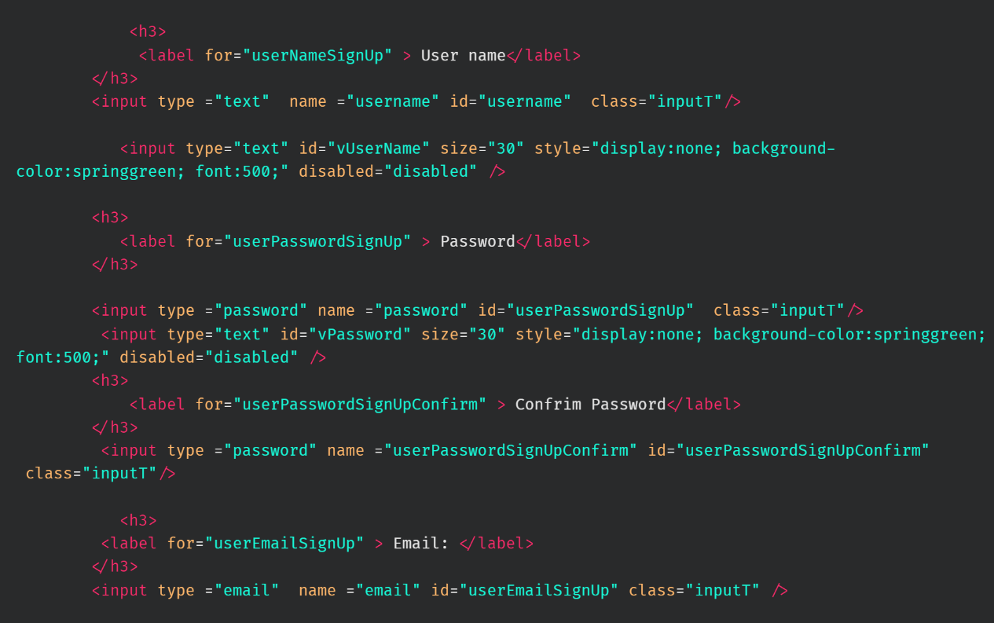

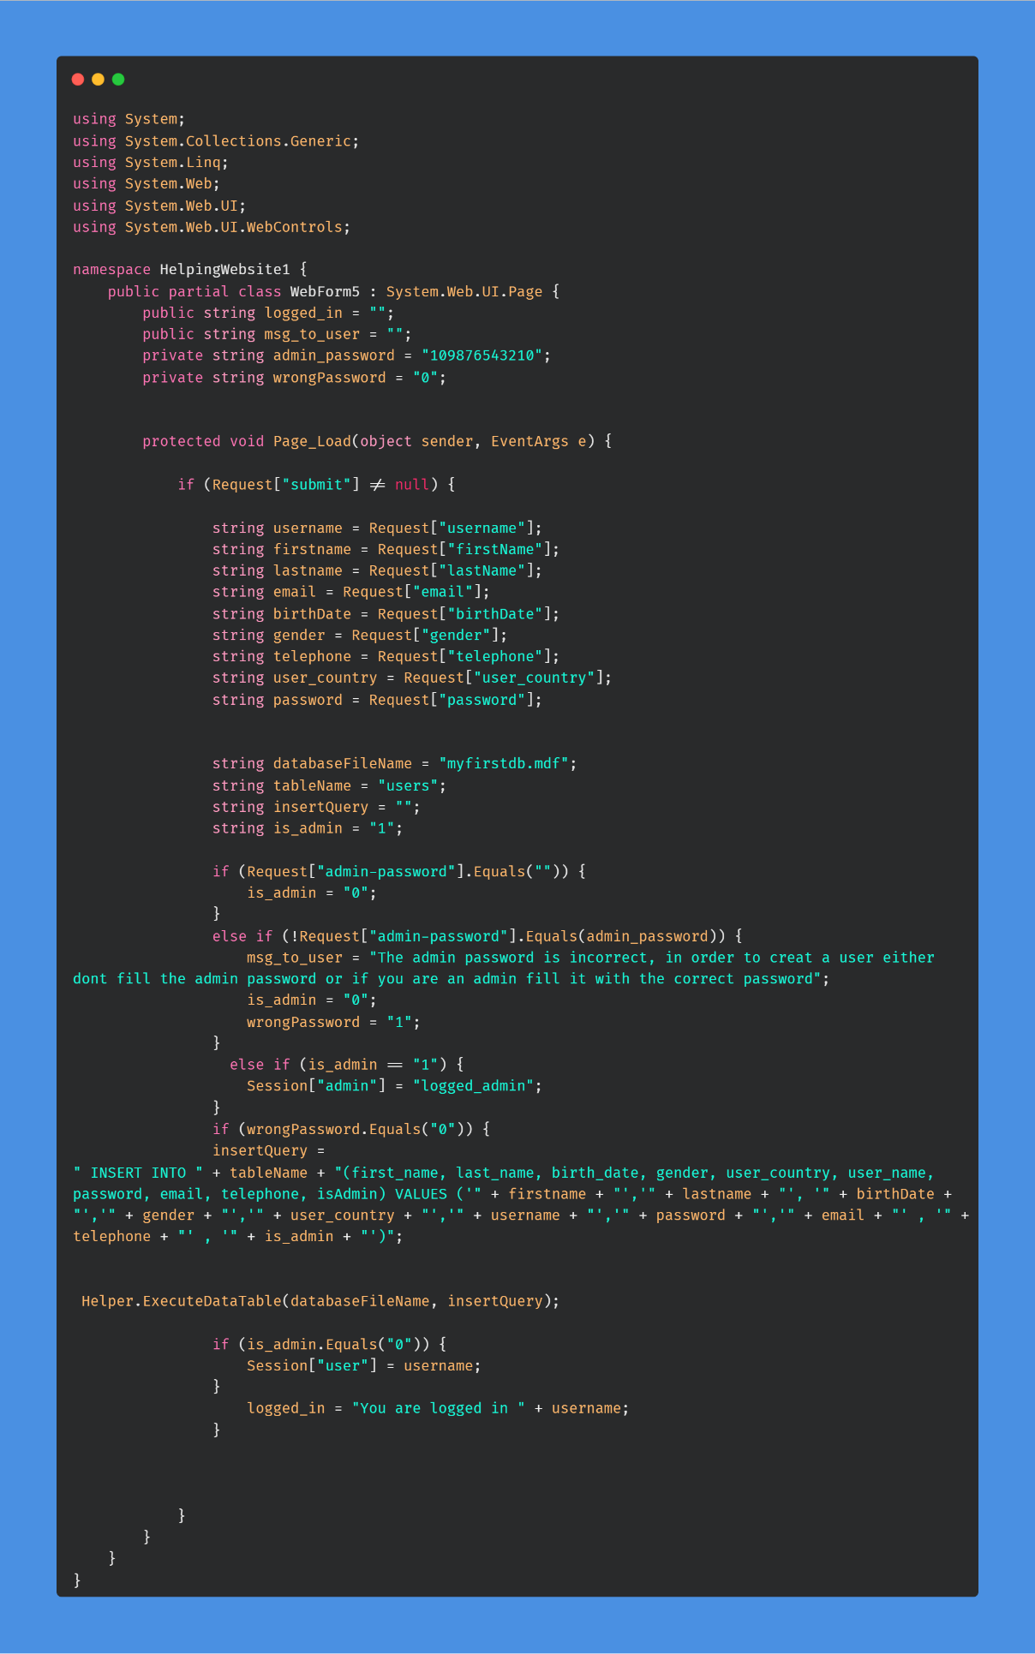***עמוד הרשמה / יצירת משתמש חדש - (Back-End C#) SignUp:***

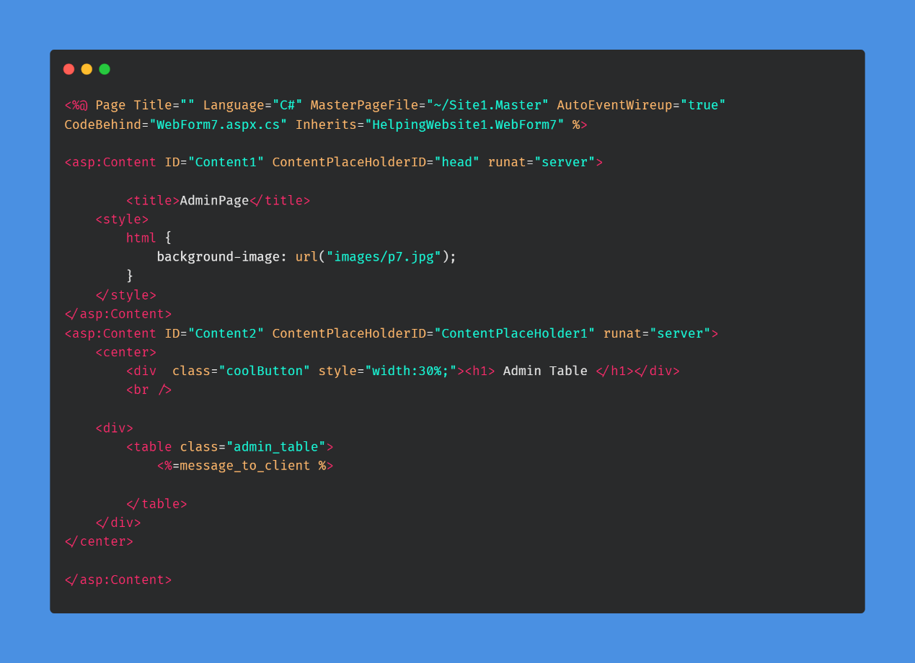***עמוד אדמין- AdminPage:***

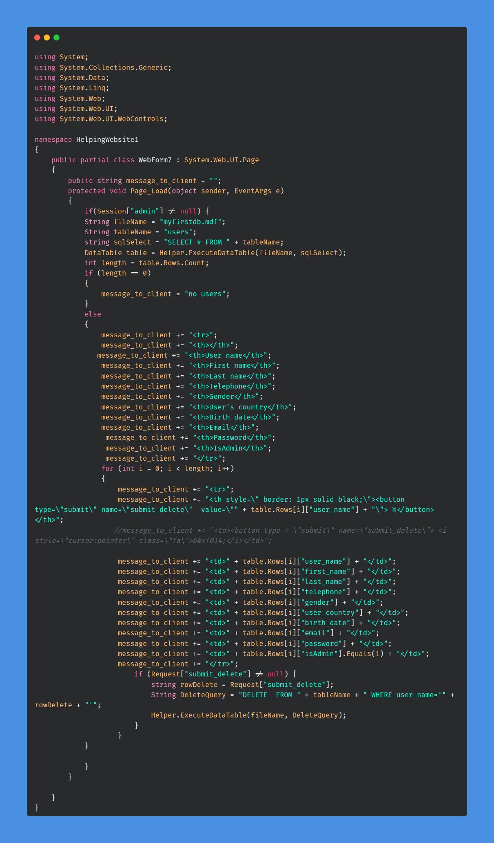***עמוד אדמין- (Back-End C#) AdminPage:***

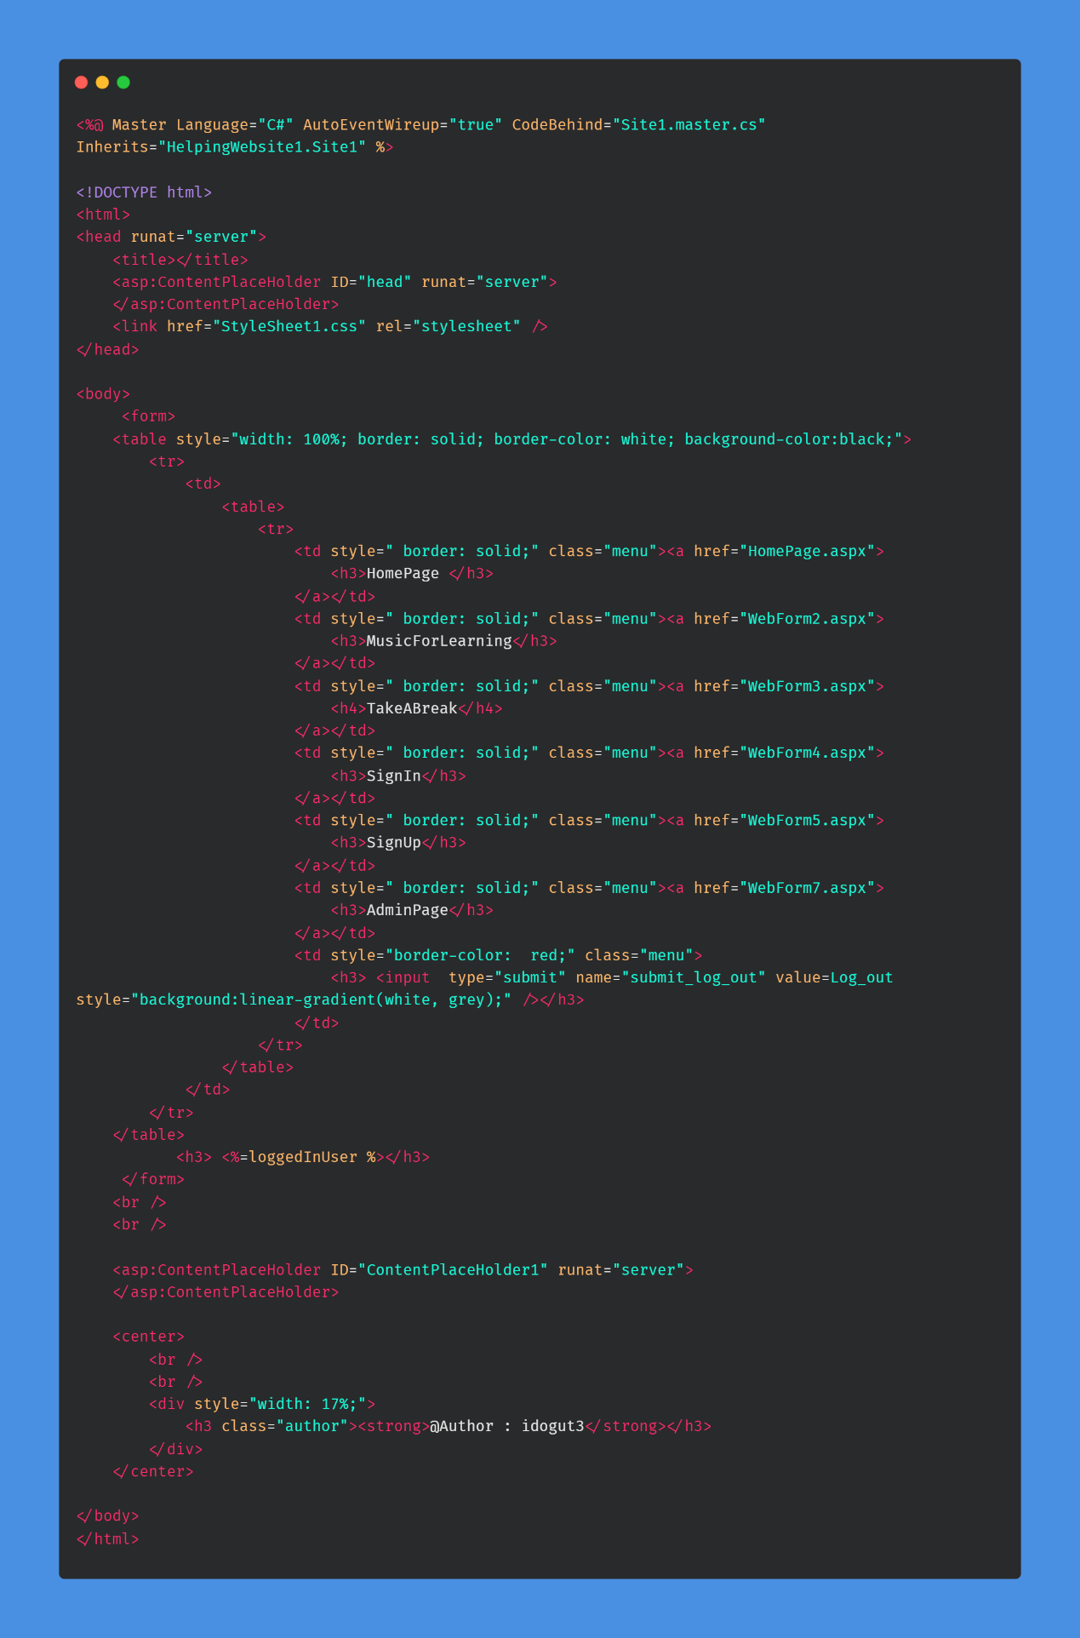***עמוד מאסטר - MasterPage:***

***עמוד מאסטר - (Back-End C#) MasterPage:***

***עמוד מאסטר – MasterPage (Back-End):***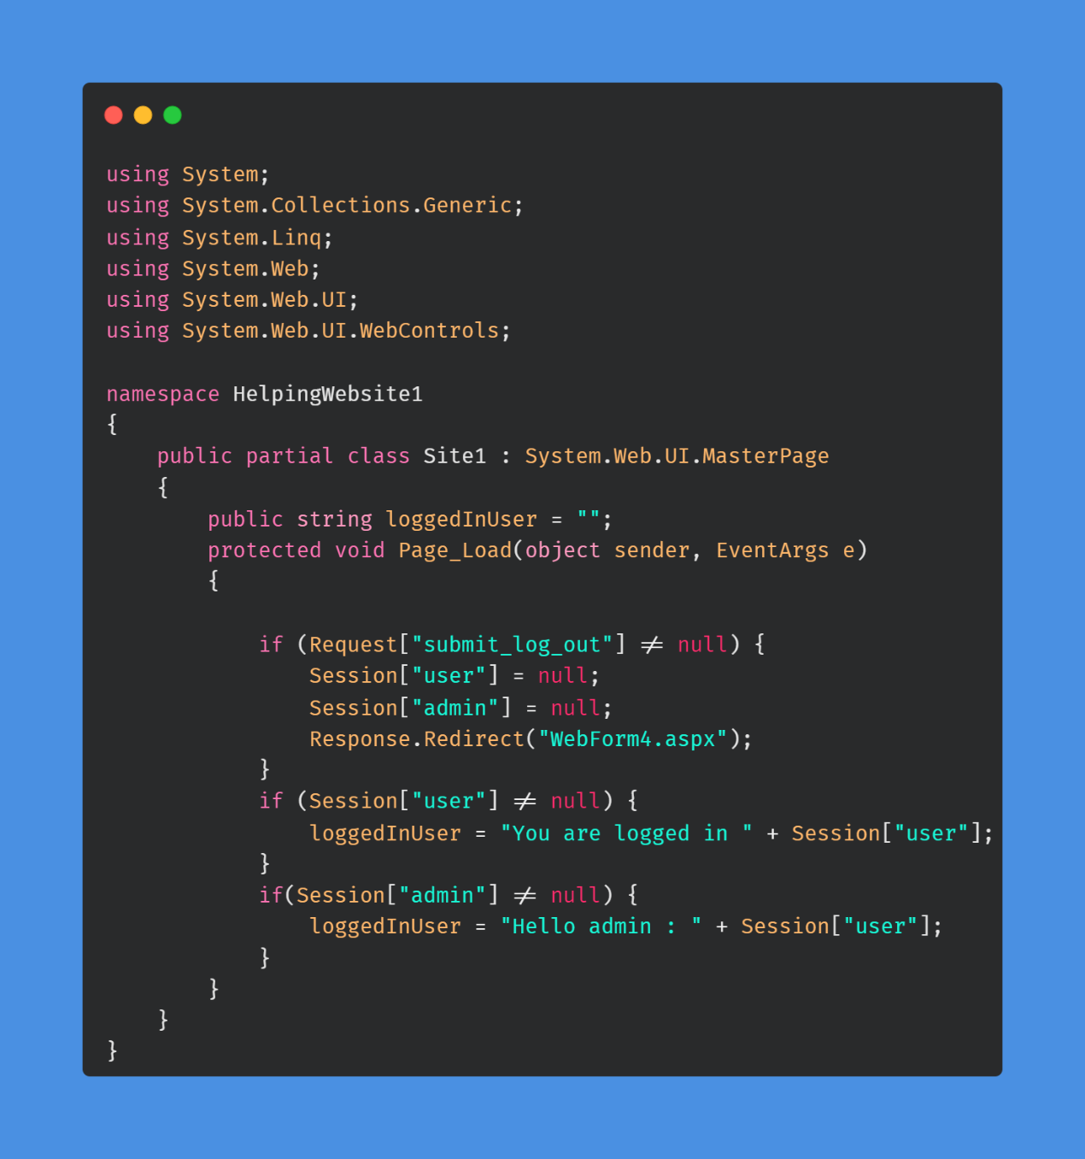

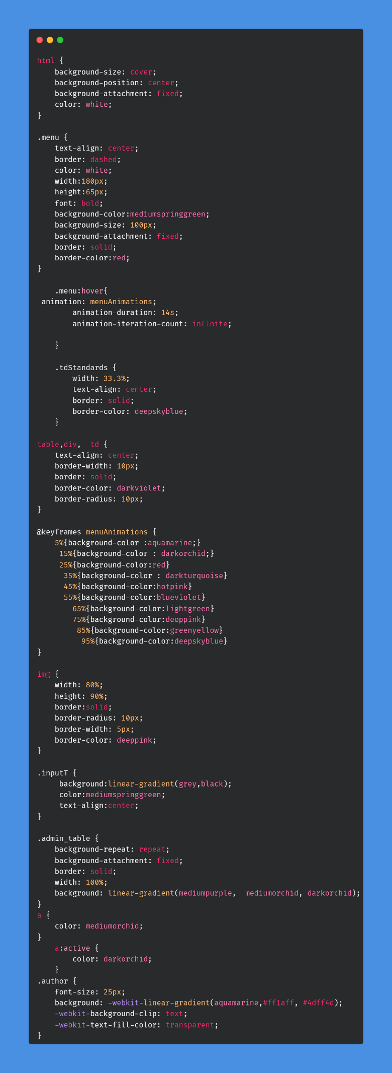***עמוד סטייל - StyleSheet:***

6.תמונות האתר:

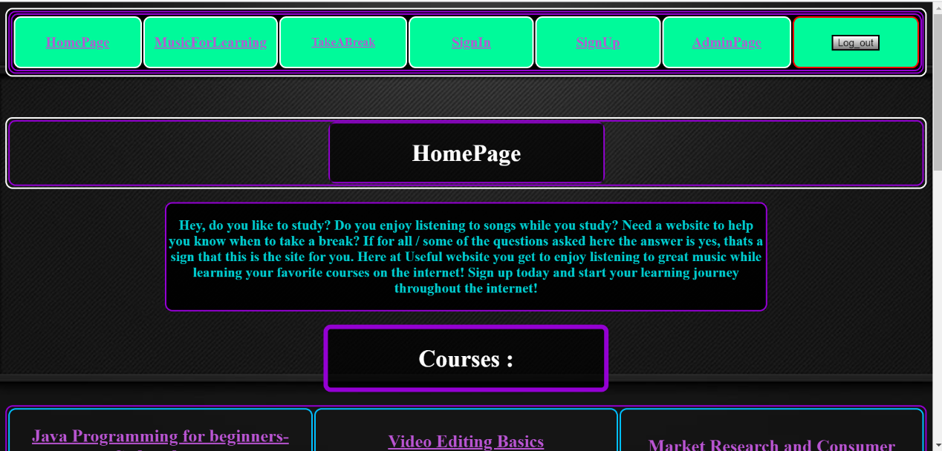***עמוד בית- HomePage:***

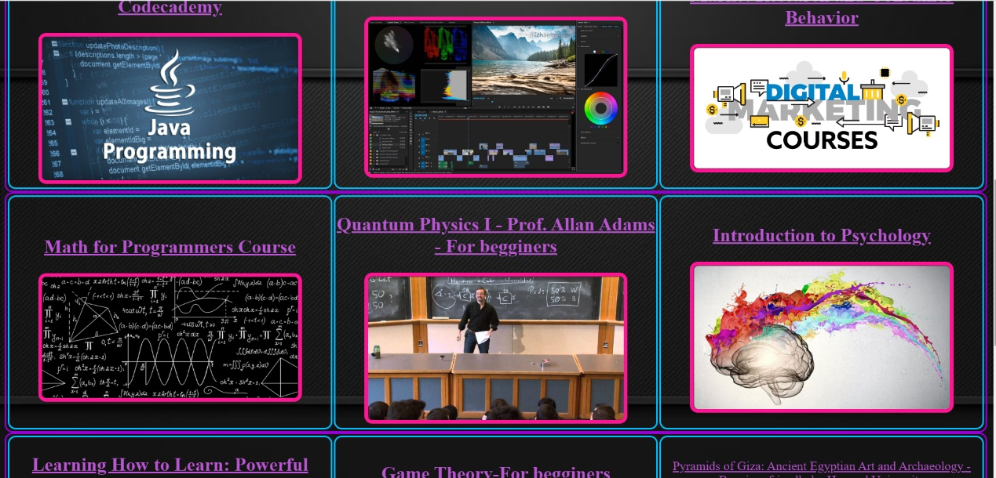

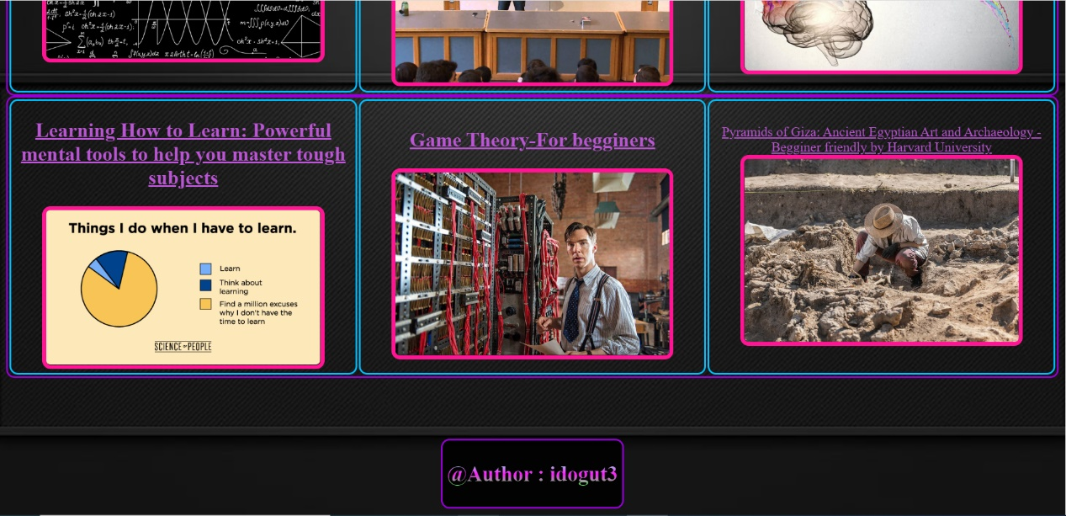

*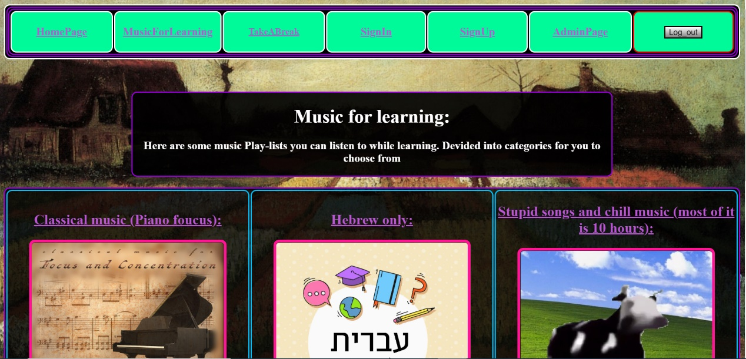****עמוד מוזיקה ללמידה - :MusicForLearning***

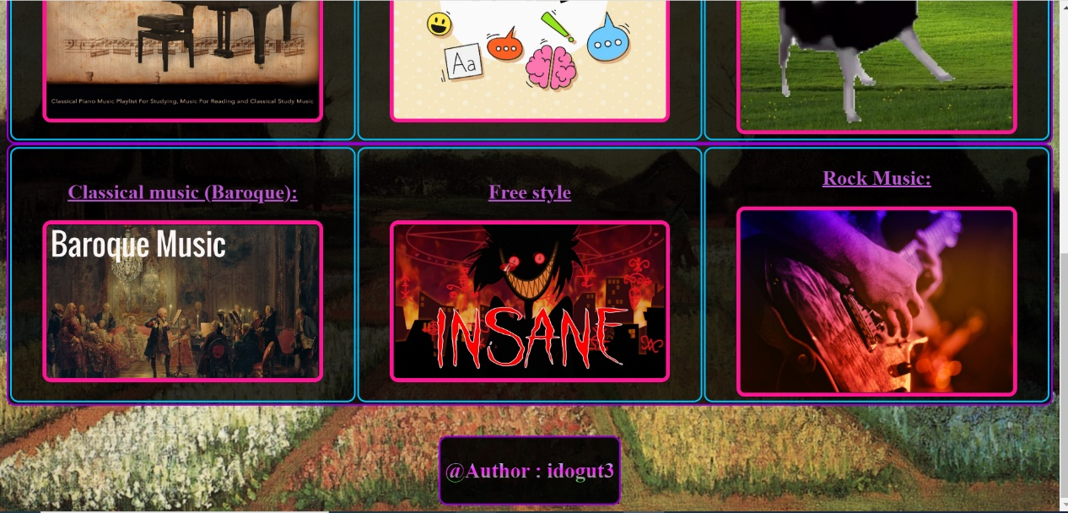

***עמוד ההפסקה - :TakeABreak***

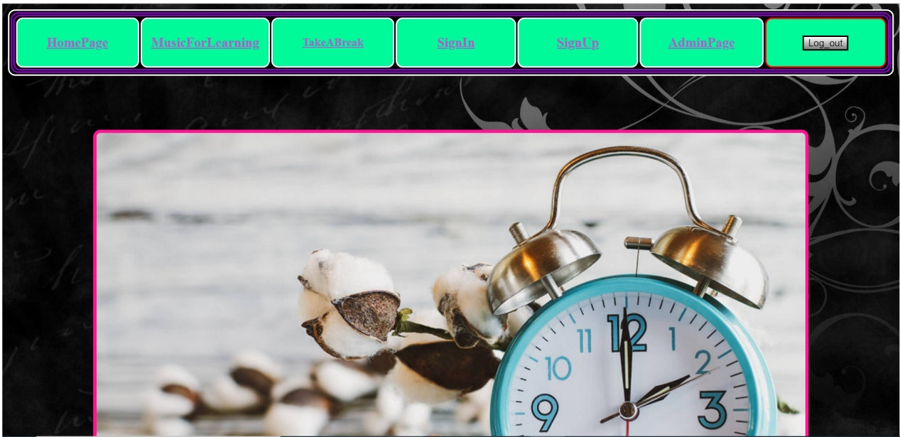

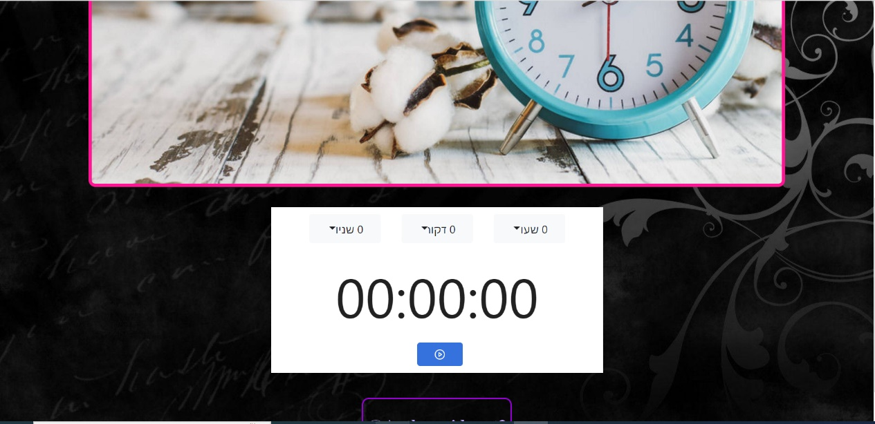



***עמוד כניסה עם משתמש קיים - :SignIn***

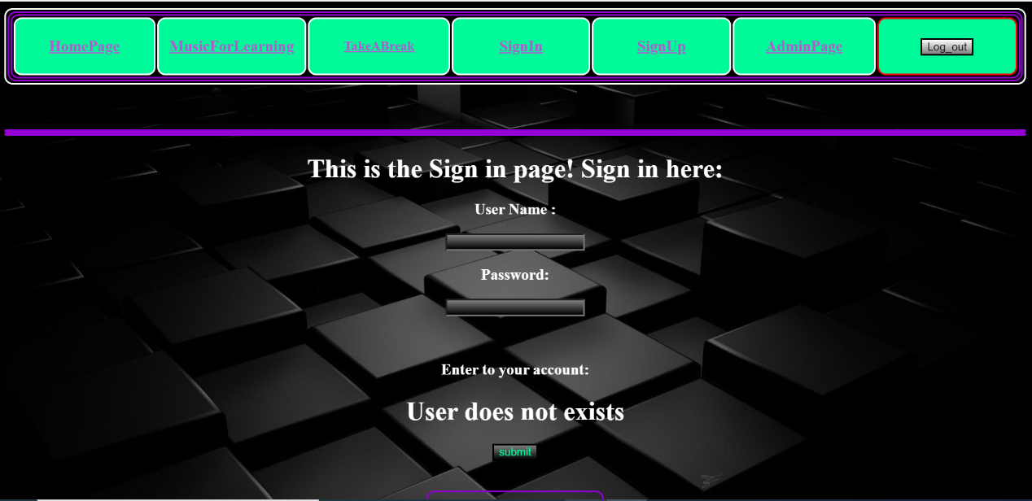***לא מחובר אחרי שניסה להזין פרטים לא נכונים שלא קיימים בדאטה בייס:***



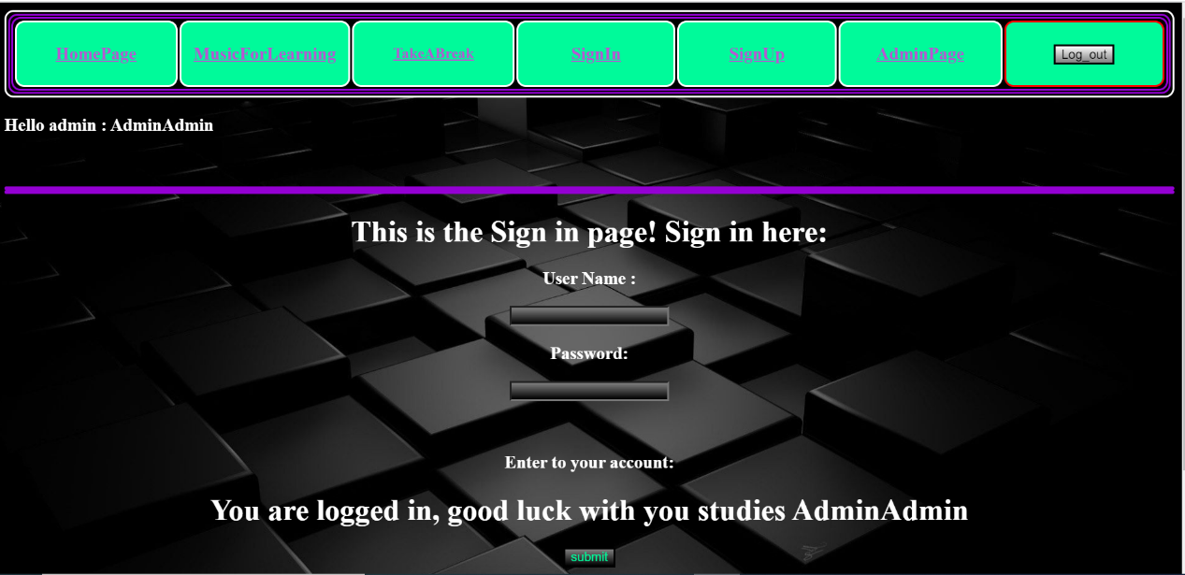***מחובר אחרי שהזין פרטים נכונים שם המשתמש הוא AdminAdmin:***

*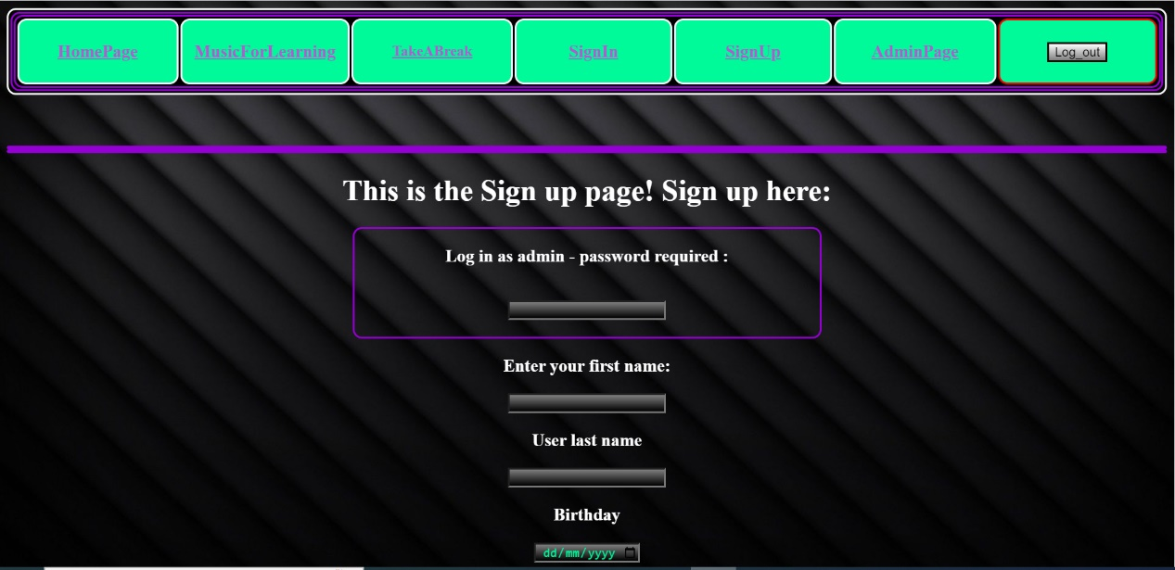****עמוד הרשמה / יצירת משתמש חדש - :SignUp***

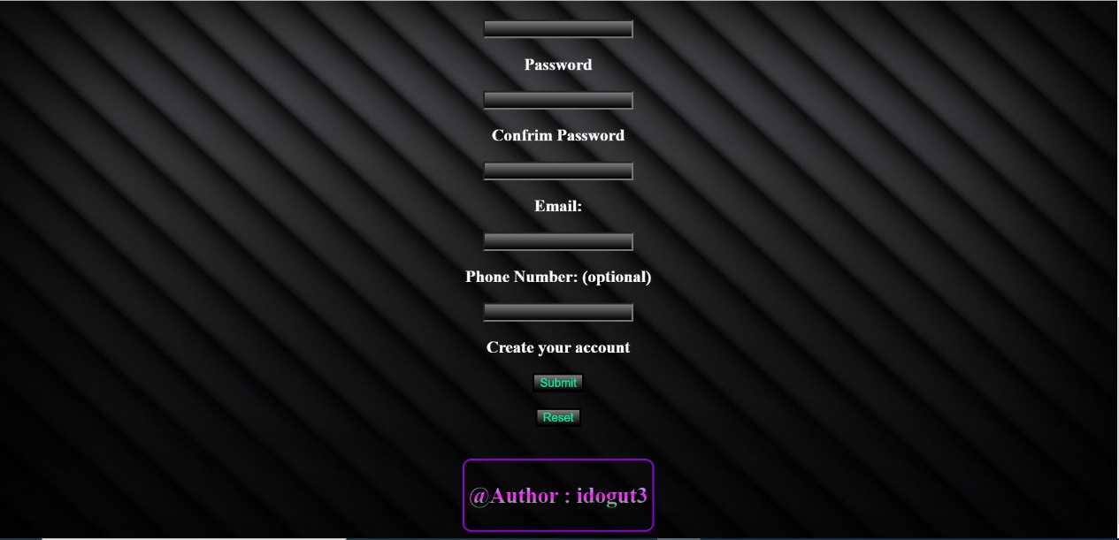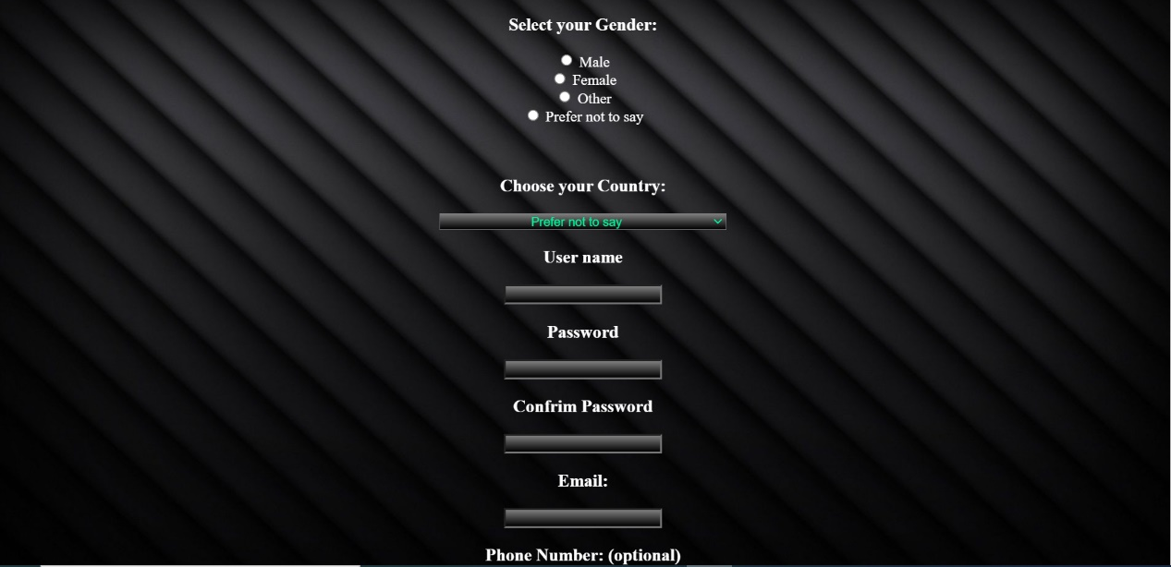

***עמוד אדמין- AdminPage:***

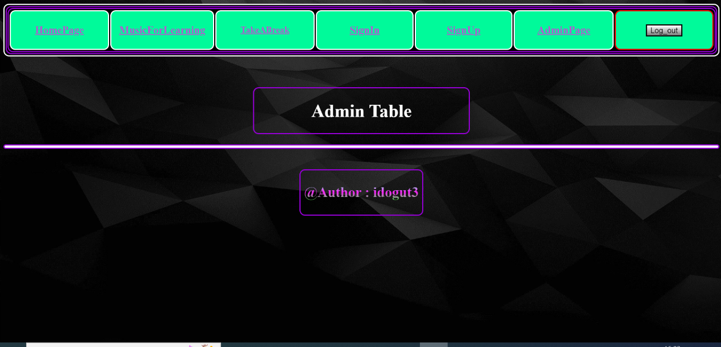***לא מחובר למשתמש אדמין:***

***מחובר למשתמש שהוא אדמין ושמו AdminAdmin:***

